**1.Установить VirtualBox и подготовить его к работе**

1. Создали виртуальную машину для запуска Linux в соответствии с прикреплённой инструкцией

(https://drive.google.com/drive/folders/1EeBUhKdY4_G10NtZcAQNwTLJWS7W-FgY?usp=sharing)

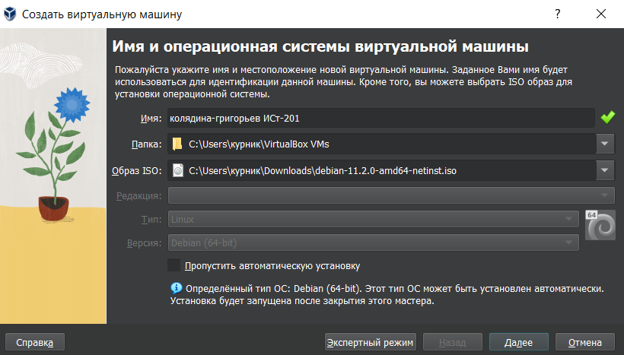

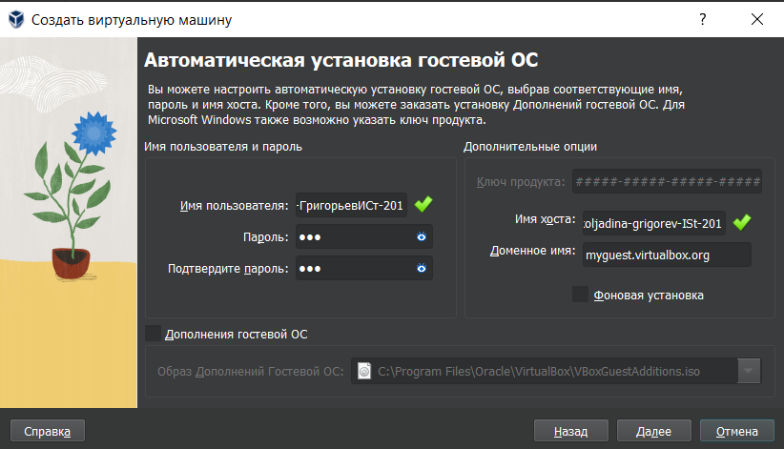

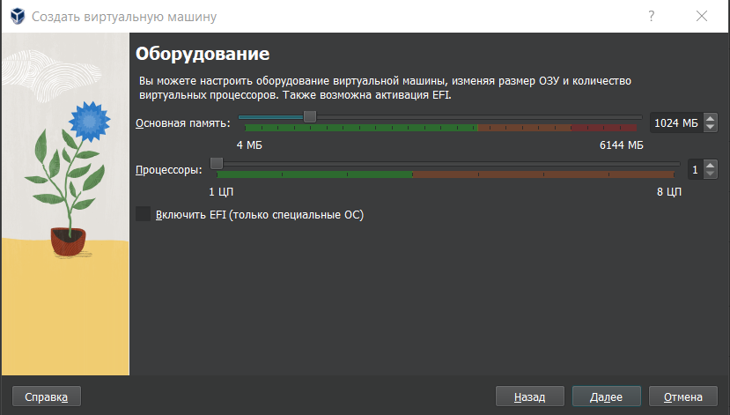

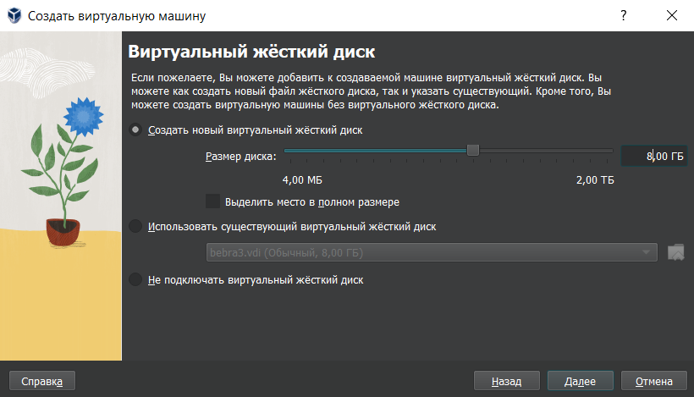

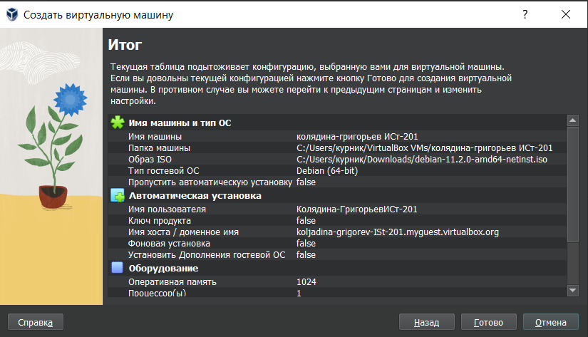

1. Сделайте скриншот окна VirtualBox в котором видна созданная виртуальная машина и её параметры

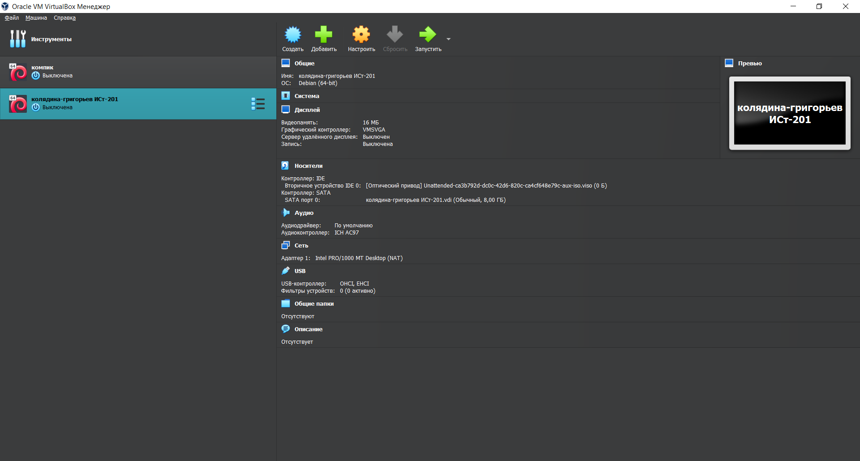

**2.Установка Debian**

1. Установили режим работы часов - НЕ UTC

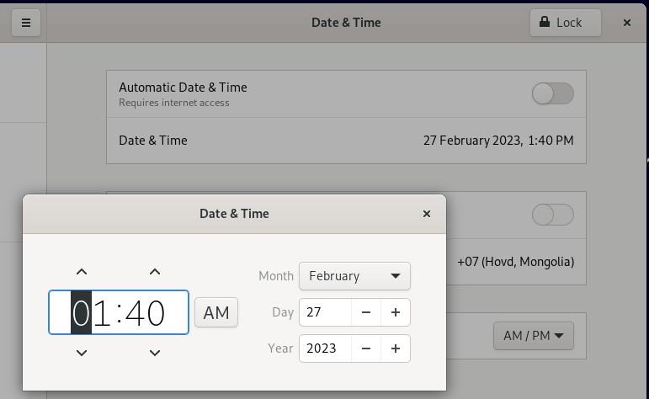

1. Установили порядок загрузки виртуальной машины "жесткий диск"

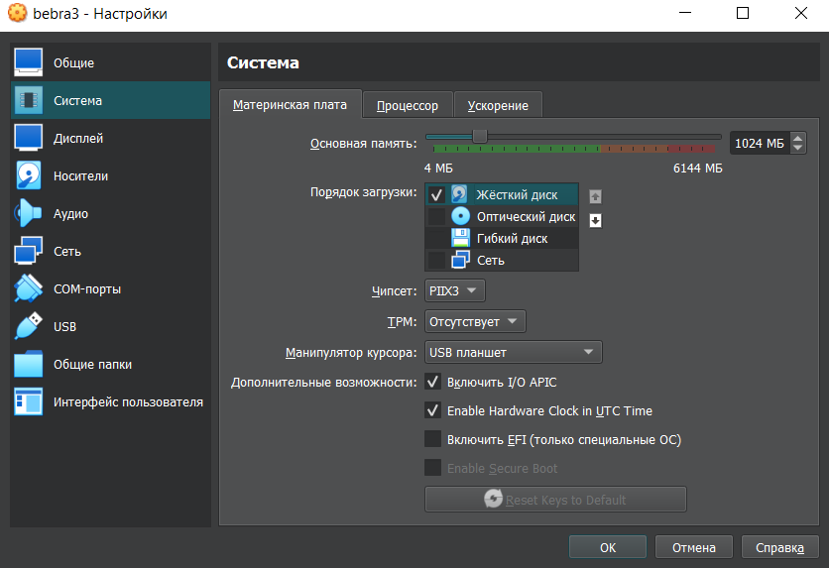

1. Отключили использование аудио-устройств

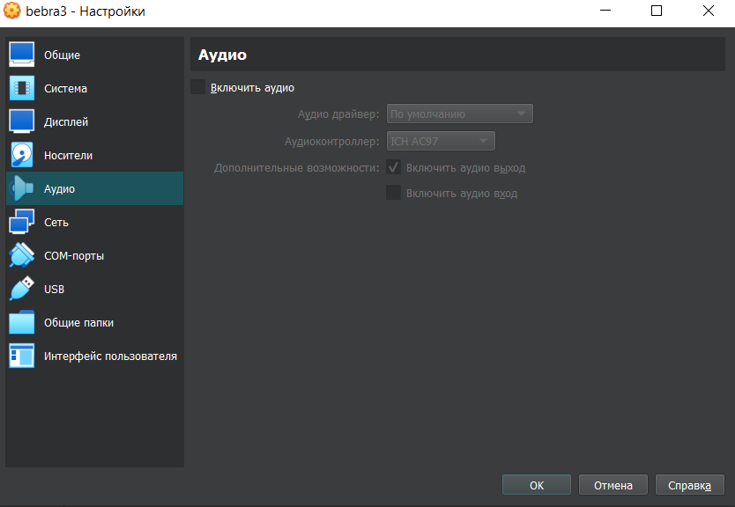

1. Установили тип сетевого подключения виртуальной машины – NAT

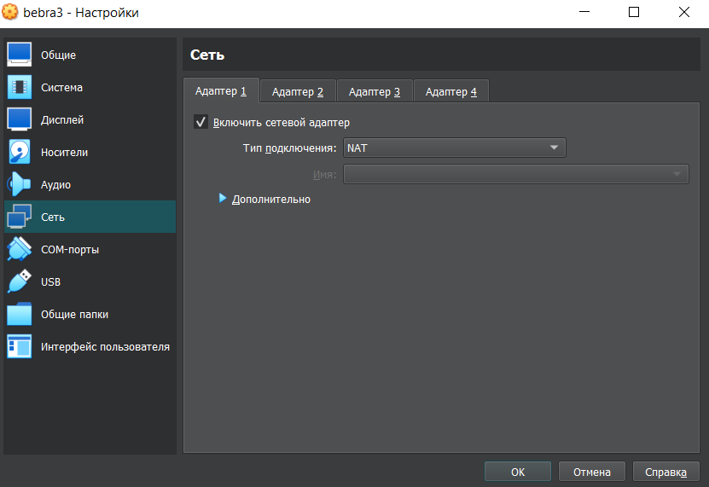

1. Подключили к системе образ диска установки Debian по сети

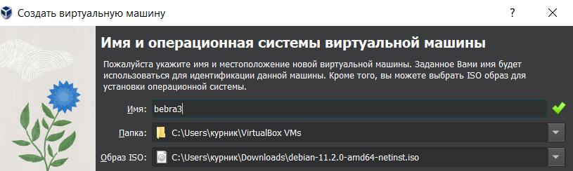

1. Установили имя пользователя: bebra3
2. Установленная система, в которую выполнен вход

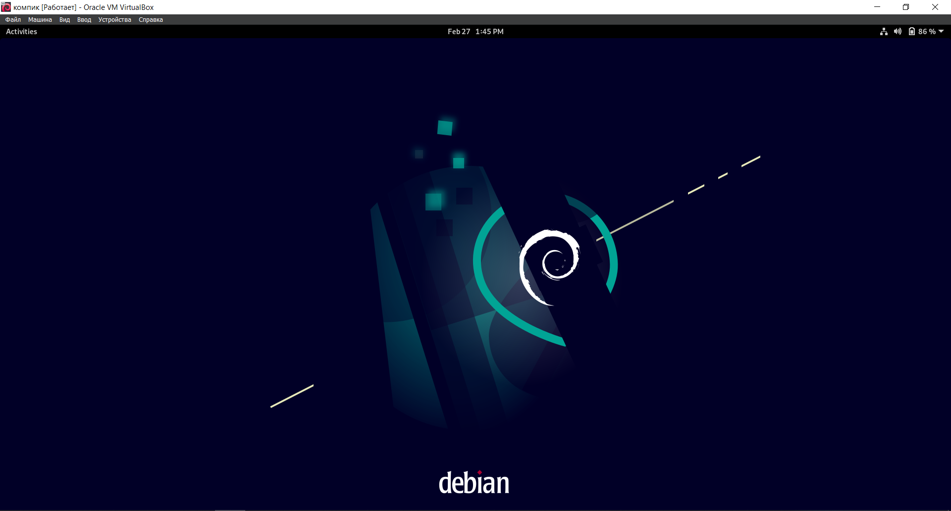

1. Свободный курсор мыши (по умолчанию в системе Windows - правый Ctrl).

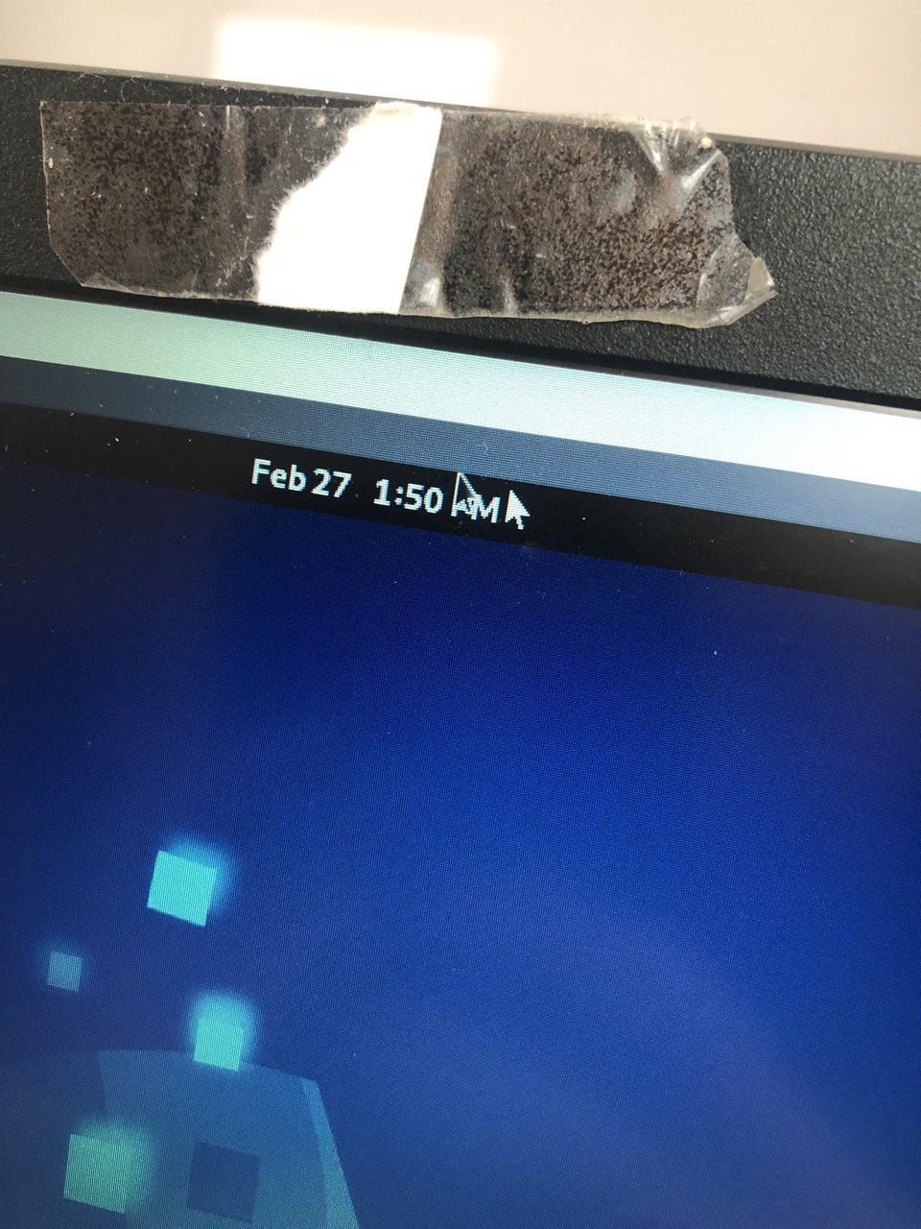

**3.Установка дополнений гостевой ОС**

1. Установили дополнения аналогично видео инструкции

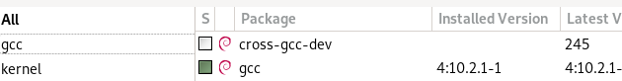



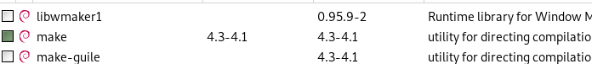





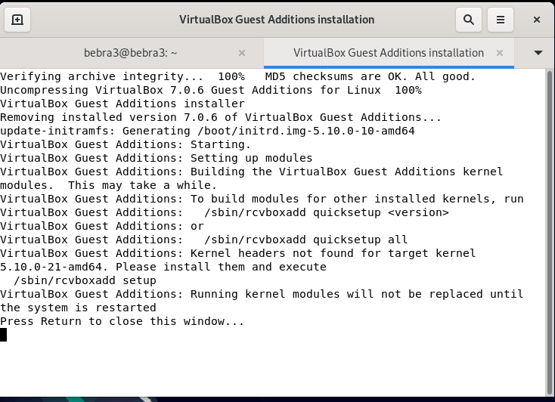

1. Записали видео из виртуальной машины "Вид" - "Запись”

<https://drive.google.com/file/d/1zayM8jqupROTq1HvIuIBs8yqAKC7pO8p/view?usp=share_link>

..\..\VirtualBox VMs\компик\видос.webm

**4.Изучение файловой системы Linux**

1.Создали папку на рабочем столе через Файловый менеджер

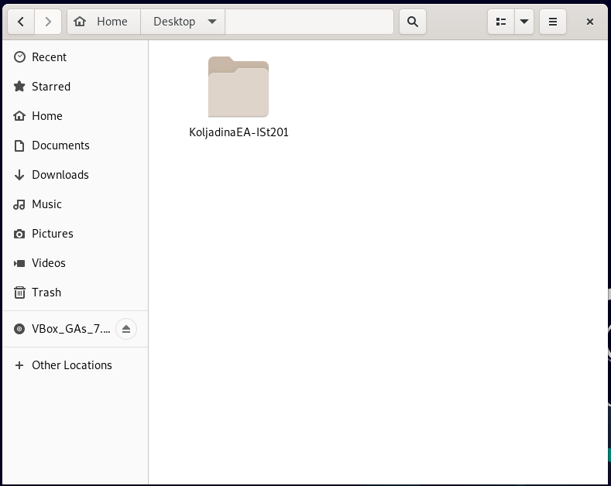

2.Перешли в созданный подкаталог и создали там файл с именем «Выполнено», открыли его и записали дату и время выполнения задания.

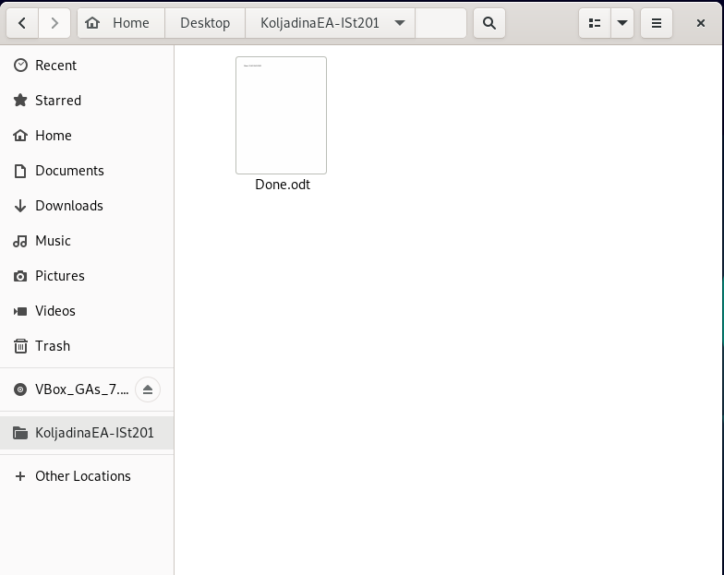



3. Открыли файл cpuinfo из каталога /proc .

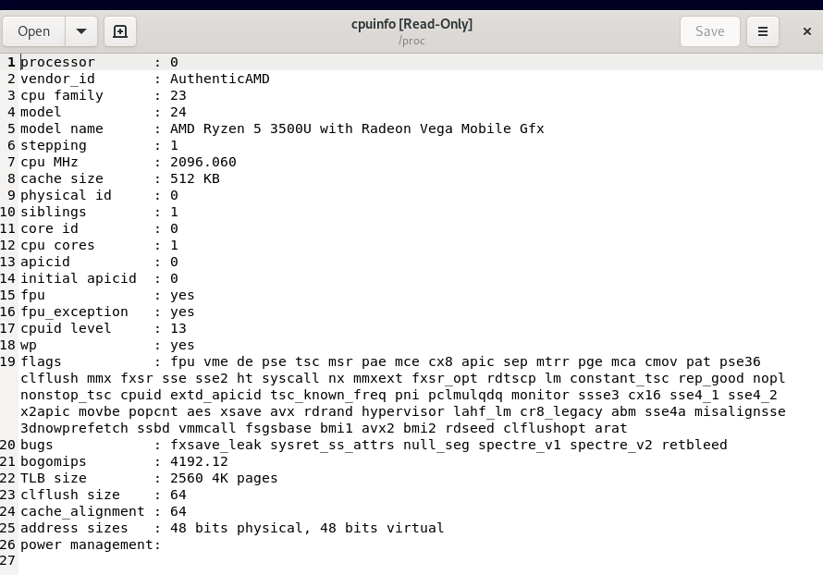

4.Открыли файл cmdline из каталога /proc. Определили, что операционная система была загружена с помощью:

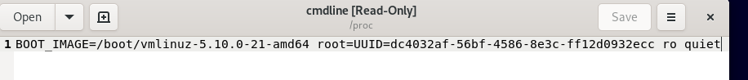

**5.Установка программного обеспечения в Linux**

1. Скачиваем пакет gdebi из менеджера пакетов Synaptic

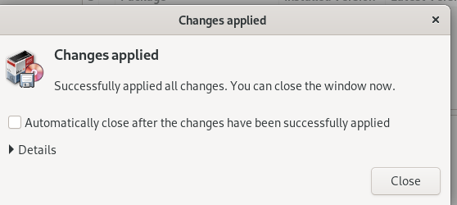



1. Скачиваем пакет

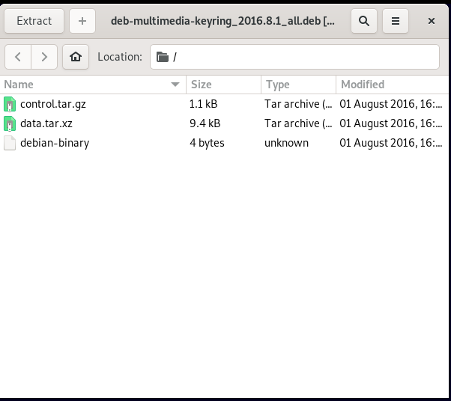

1. Устанавливаем пакет

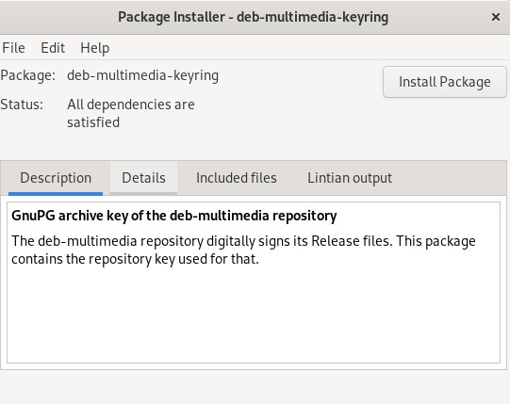

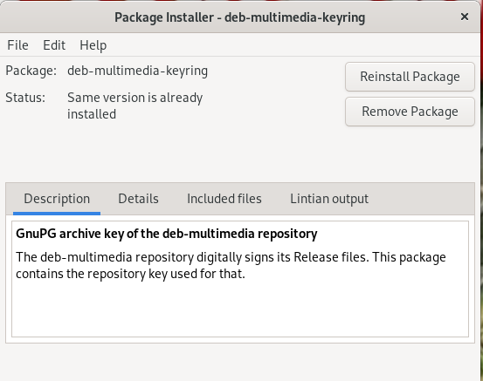

1. Устанавливаем дополнительный репозиторий

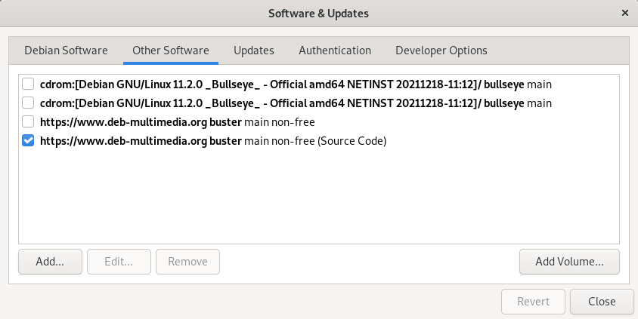

Устанавливаем дополнительный пакет vlc

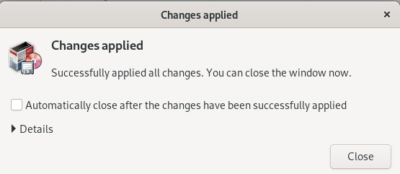

5.Работающий vlc-плеер

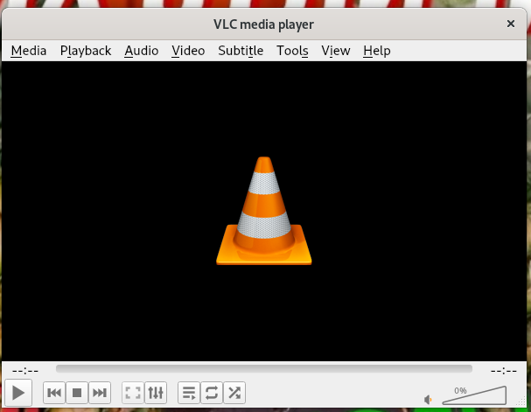

FaceBook не возможно открыть из-за ограничений.

**6.Управление пользователями и правами**

1. Установили пакет gnome-system-tools

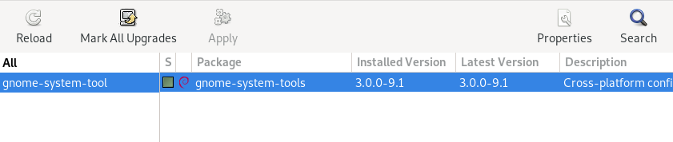

2.Пользователи и группы

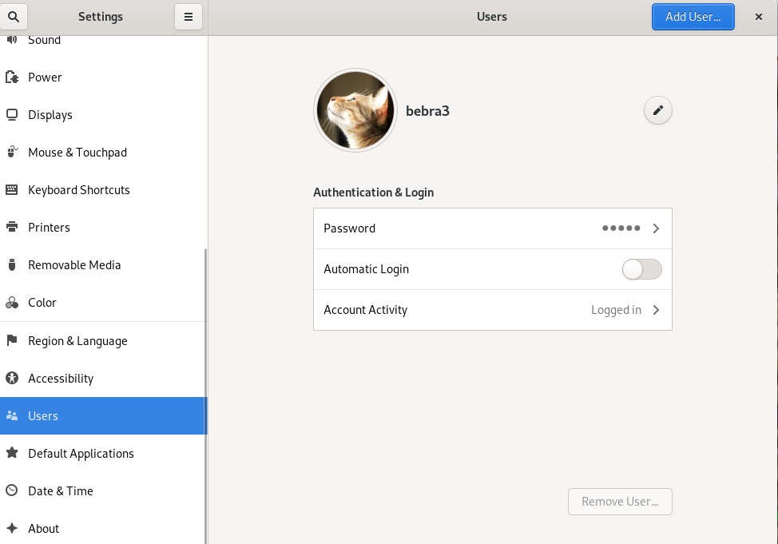

3.Добавляем нового пользователя

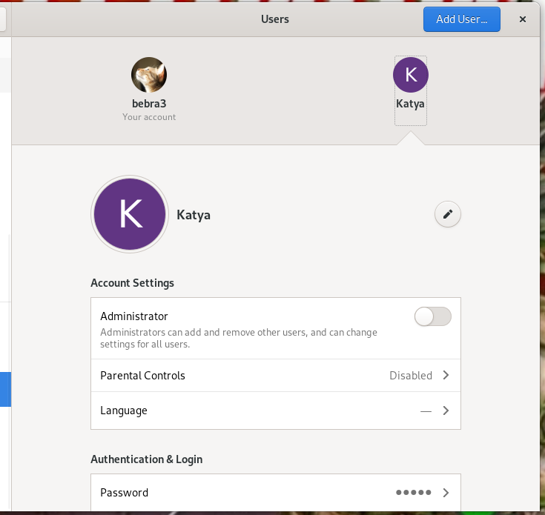

4.Добавляем новую группу и включаем всех пользователей

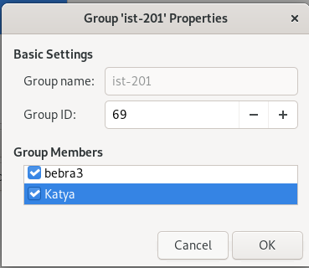

5.В каталоге tmp создали новый каталог

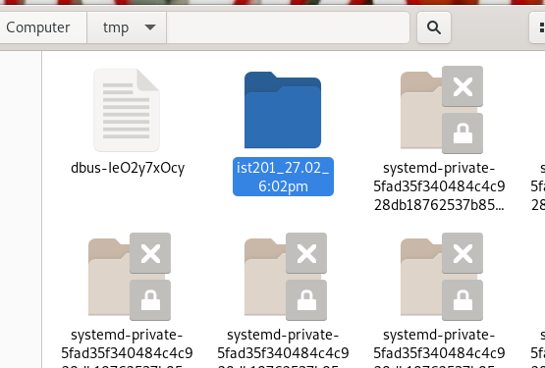

6.Закрыли доступ к каталогу для остальных

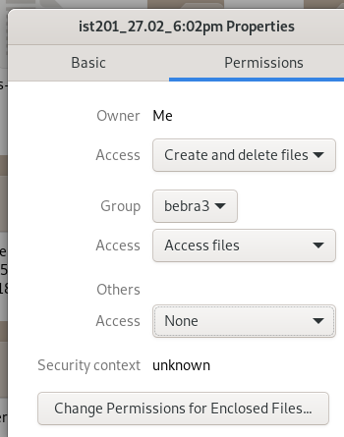

7.Доступ в папку закрыт при попытке зайти с другого пользователя

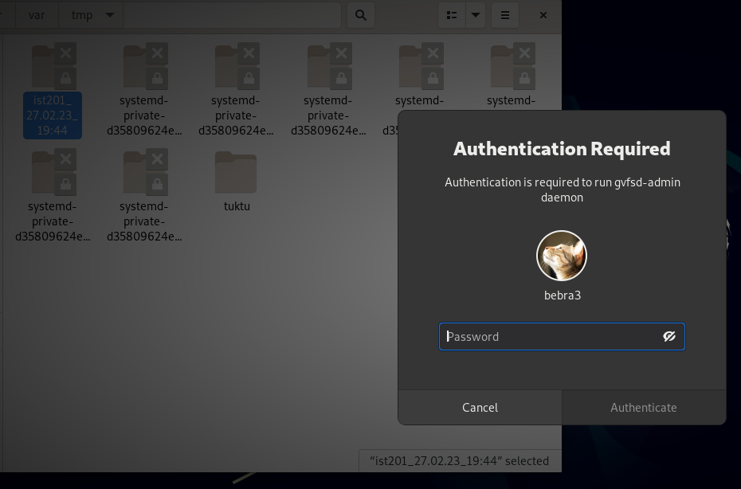

8.Изменили права доступа для других и для группы

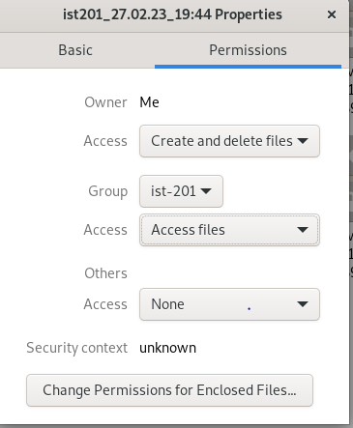

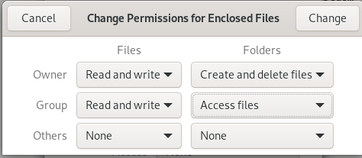

9.У второго пользователя нет доступа к созданию новых файлов

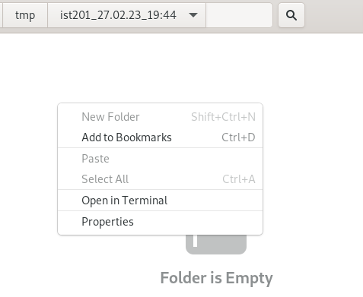

**7.Выполнение базовых действий в режиме командной строки**Задания выполнены в эмуляторе терминала.

**Изучение файловой системы Linux.**

1.Создали папку на рабочем столе через эмулятор терминала:



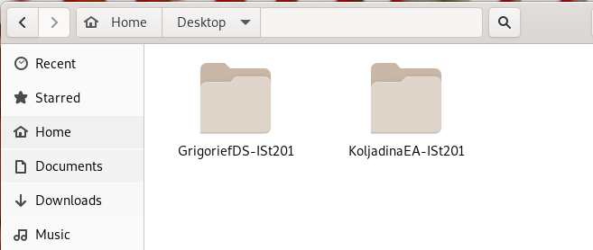

1. В созданной папке создали файл с именем «Выполнено», открыли его и записали дату и время выполнения задания.



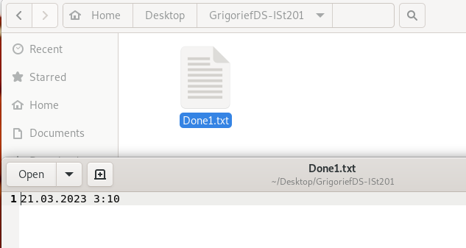

1. Открыли файл cpuinfo из каталога /proc .

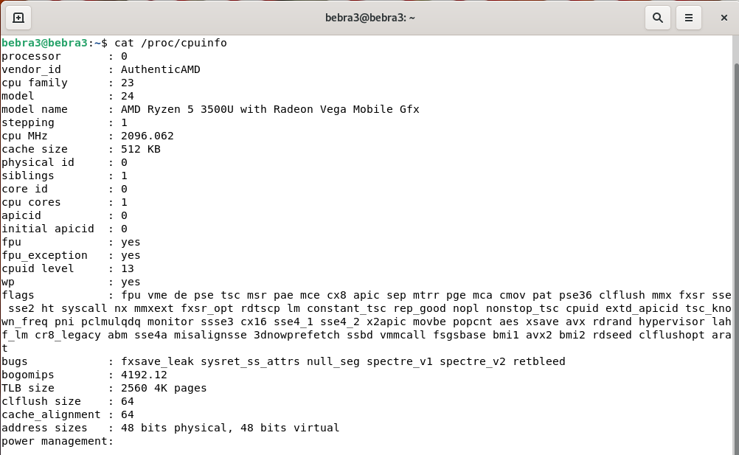

1. Открыли файл cmdline из каталога /proc. Определили, что операционная система была загружена с помощью amd64:



**Управление пользователями и правами**

1. Добавляем нового пользователя и задаем пароль(123):

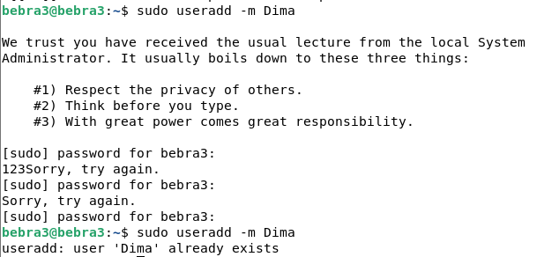

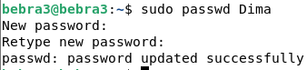

1. Добавим пользователей в группу и проверим, что группа добавила в папку /etc/group

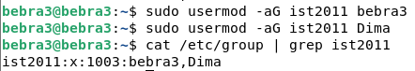

1. Создадим каталог в каталоге /tmp и назовем его по имени группы с временем выполнения задания



1. Закрываем доступ для остальных для папки ist2011-10:37 и проверяем выполнение команды.





5.Заходим под пользователем Dima и проверяем, что доступ к папке закрыт



6.Добавляем права для группы и оставляем запрет на редактирование для «Остальные»



7.Зайдем в систему через пользователя Dima и создадим пустой файл



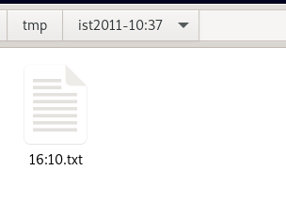

**8.Перенаправление ввода-вывода и конвейеризация команд**

Все задания выполнены, используя эмулятор терминала.

1. Входим в систему через пользователя bebra3 и создаем на рабочем столе файл myprocesses.txt



Перенаправляем вывод команды в созданный файл



Проверяем выполнение команды

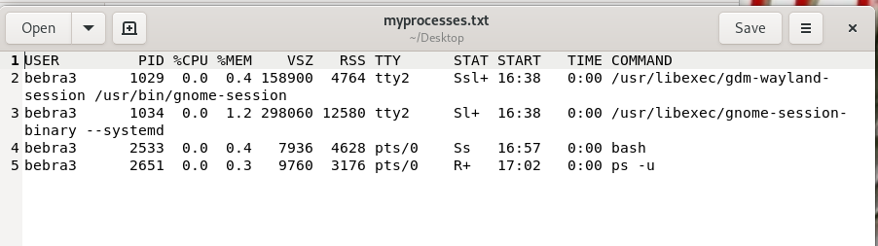

1. Выведем только пользователей Dima и bebra3 из файла passwd

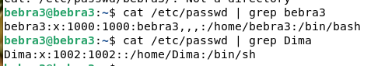

1. С помощью исключения /usr/sbin/nologin и /bin/false из вывода команды  /etc/passwd выведем пользователей, которые могут зайти в систему, используя имя и пароль

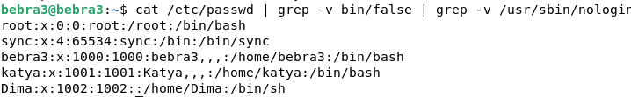

1. Выведем список всех **различных**  командных оболочек всех пользователей одной командой.

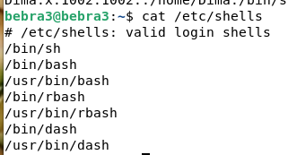

**9.Изменение общесистемных настроек.**

1.Настройка дополнительного имени компьютера

1)Переключимся на пользователя root и введем команду nano /etc/hosts

Откроется файл:

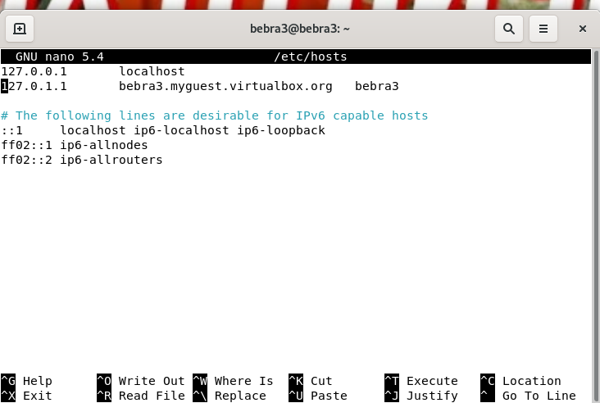

2) Вносим дополнительную запись с фамилиями

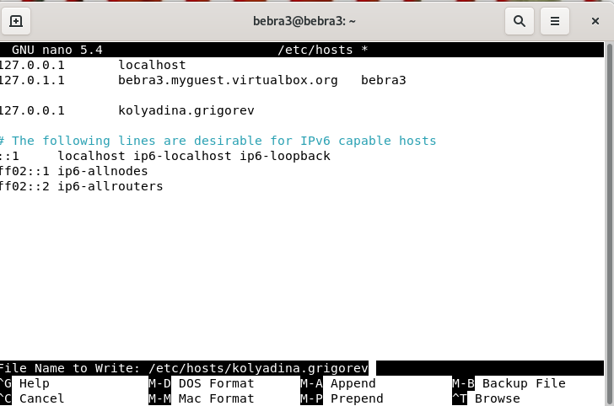

3) Проверяем сохранение записи с помощью команды ping

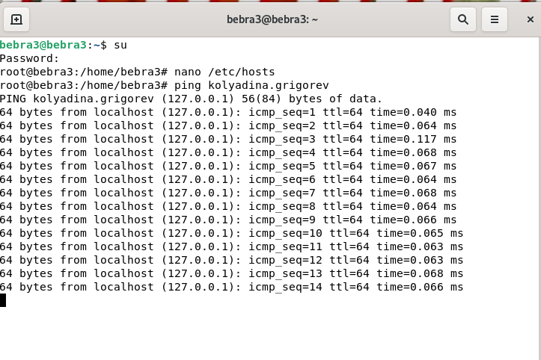

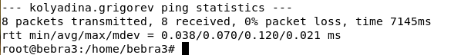

2.Настройка экрана входа в систему

1)Скриншот окна входа в систему

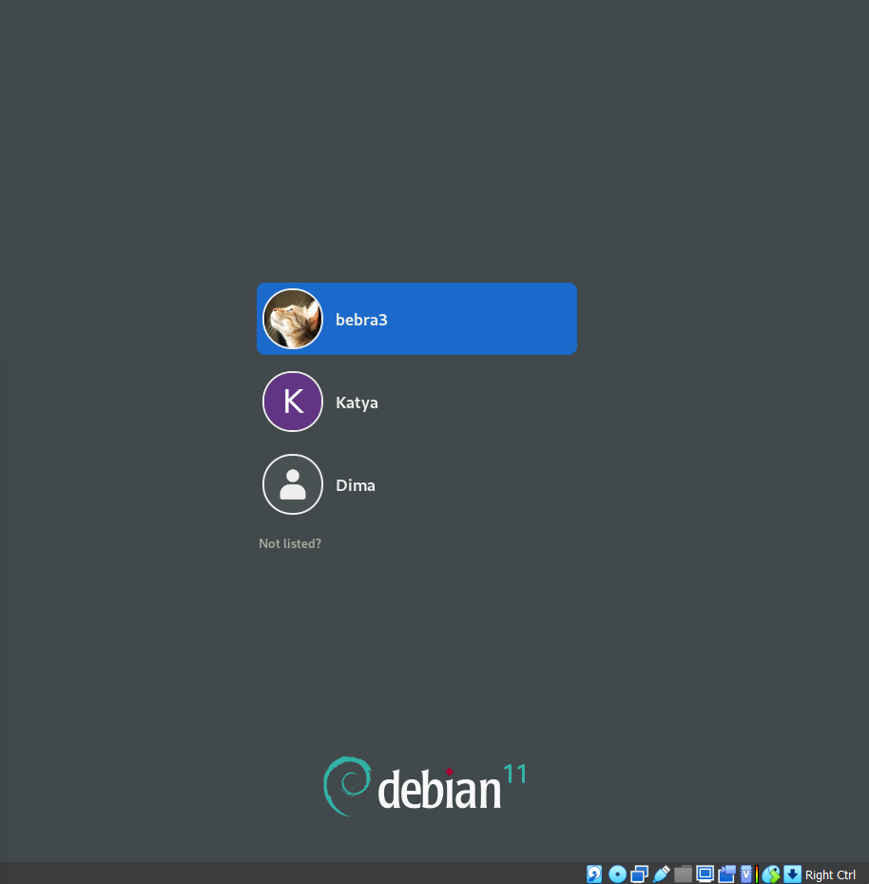

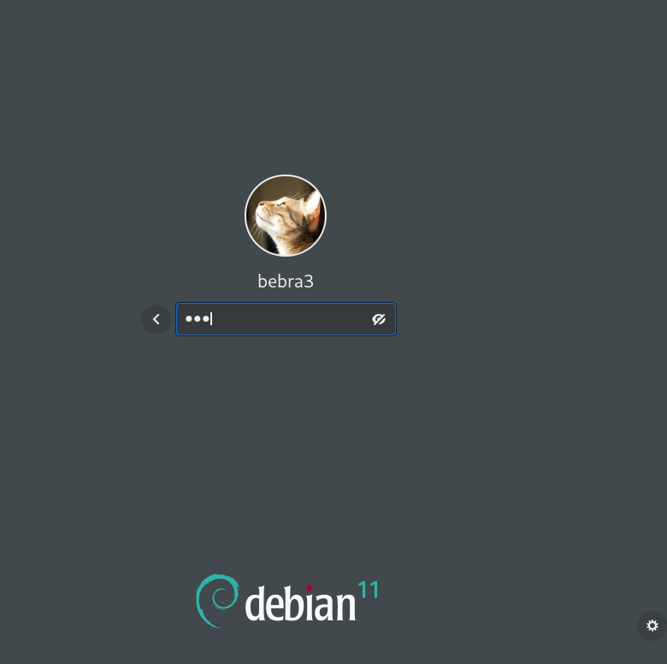

2)Зайдем в каталог usr/shsre/backdrounds/ghome и запомним путь некоторых картинок

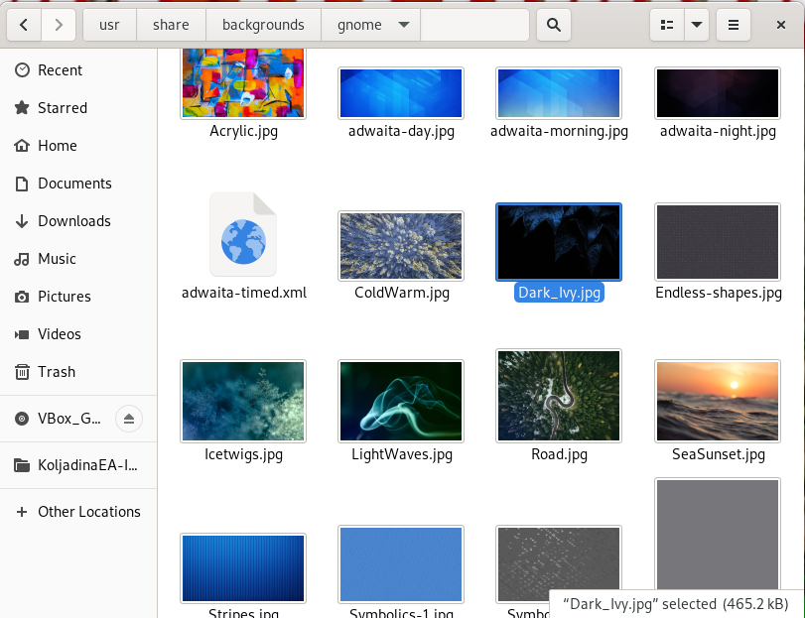

3)Скачаем дисплейный менеджер lightdm

4)Откроем файл lightdm-gtk-greeter.conf в текстовом редакторе

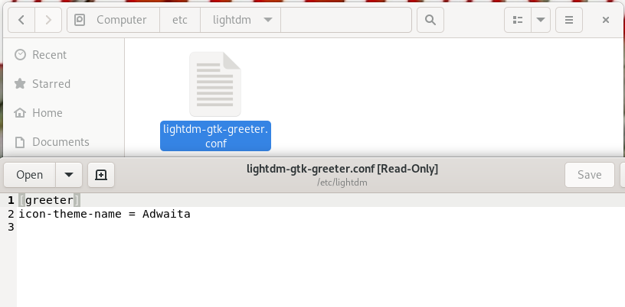

5) Поставим выбранную картинку на обои

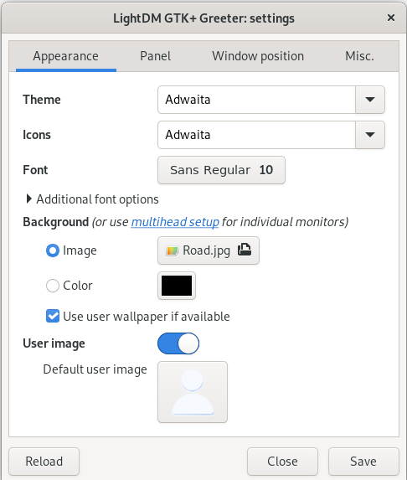

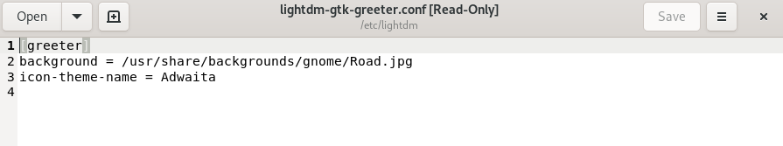

3. Установим apache2 со всеми зависимостями

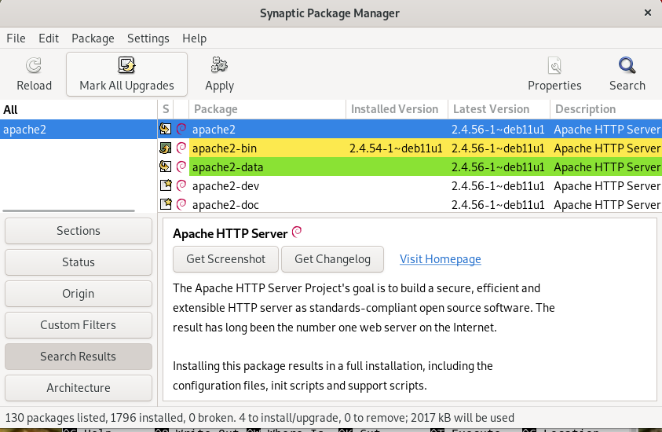

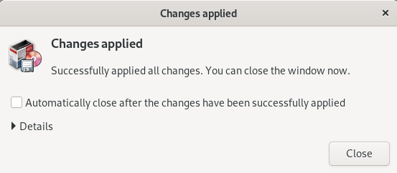

4.Настройки apache2

1.Создаем документ koljadinagri.conf



Копируем содержимое файла 000.default.conf в koljadinagri .conf



2.Проверим как создался и скопировался файл

Менеджер входа в систему

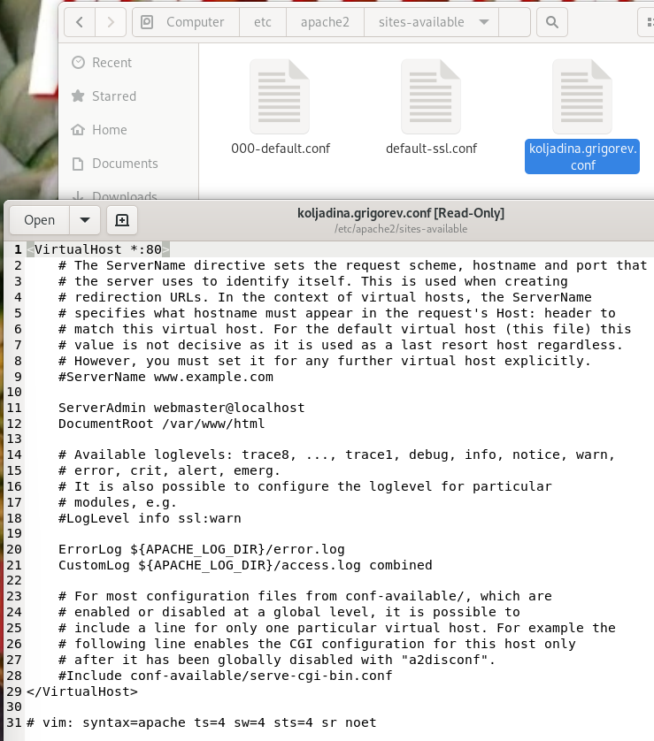

3.Изменили **ServerName** на **koljadina.grigorev** и параметр **DocumentRoot** на другую папку **/var/www/html1**

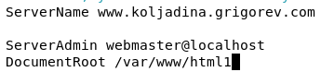

4.Напишем html-файл который будет содержать фамилии и группу

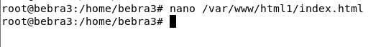

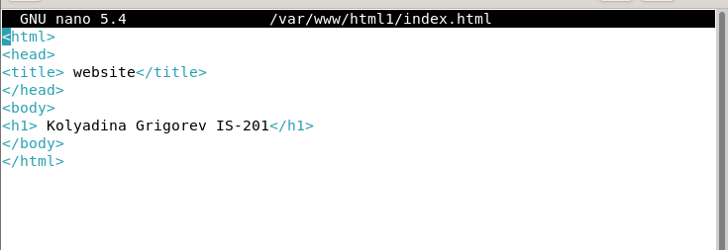

5.Создадим символическую ссылку в sites-enabled



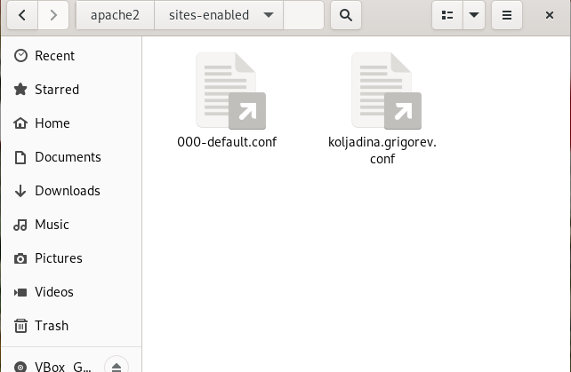

6.Проверим работу сайта

